Открытое внеклассное мероприятие



г. Мамлютка
2015 г
Тема: "Путь в страну Здоровья"

Цель:
- Формировать представление о здоровье, как одной из главных ценностей жизни;
- Научить, как ухаживать за своим телом, избежать болезней, повысить иммунитет.
- Воспитывать интерес к здоровому образу жизни, потребность быть здоровыми; создать радостное настроение.
- Развивать память, внимание.

Ход занятия:

- Организационный момент.
Когда встречаем мы рассвет
Мы говорим ему - привет.
С улыбкой солнце дарит, в след
Нам посылая свой привет.
И вы запомните совет
Дарите всем друзьям привет.
При встрече через много лет
Вы скажете друзьям - привет.
Давайте дружно все в ответ
Друг другу скажем мы привет.

- Как нужно приветствовать взрослых?
- Что означает слово “здравствуйте”?
- Здравствуйте!
- Такими словами приветствуют друг друга, справляясь о здоровье.
- А здоровы ли вы, дорогие мои?
- Хорошее ли у вас сегодня настроение?
- Покажите умные глазки, ровные спинки, длинные шейки, поглядите друг на друга, улыбнитесь. Спасибо. Садитесь поудобнее.

II. Постановка цели урока.
- Каждый день мы говорим и слышим слова с корнем «- здрав»,
«- здоров»:
«Здравствуйте», «Как ваше здоровье?», «Доброго здоровья», «Будьте здоровы».
- Как вы думаете, почему?

-Конечно, ведь здоровье – самое ценное богатство каждого человека.
- Давайте обратимся к Толковому словарю и прочитаем, что такое здоровье.

ЗДОРОВЬЕ– правильная, нормальная
деятельность организма,
его полное физическое и
психическое благополучие.
(Толковый словарь Сергея Ивановича Ожегова)

- Ребята, а зачем человеку здоровье?

Здоровый человек – это …………….человек.

Выберите слова для характеристики здорового человека:

красивый ловкий статный крепкий
сутулый бледный толстый неуклюжий
сильный румяный стройный подтянутый

Здоровье не купишь ни за какие деньги. Когда человек болен, ему очень трудно воплотить в жизнь свои планы, реализовать себя в современном мире.

А как быть здоровым и сильным? Вот на этот вопрос мы постараемся сегодня ответить.

III. Построение «лесенки здоровья».
Вступительное слово
Ребята, сейчас я вам прочитаю сказку, а вы внимательно послушав, подумайте и скажите, какой может быть у этой сказки конец.
Содружество.
Однажды повздорили части человеческого тела. Стали хвалиться друг перед другом и вести счёт своим заслугам, что закончилось ссорой.
– Не будем, – сказали руки, – работать. Работайте сами, коль есть охота!
– А мы, – заявили ноги, не будем ходить и вас на себе носить!
– Подумаешь, как испугали! – глаза им на это сказали. – А сможете ли вы обойтись без зорких глаз? Коль и об этом думать не желаете, тогда живите вы, как знаете, а мы же впредь не будем ни на что смотреть!
– А мы не будем слушать! – сказали уши. – Мы непрерывно слух свой напрягаем и день-деньской мы отдыха не знаем. Нам даже и по воскресеньям покоя нет от музыки и пения!
– Могу и я жить без забот! – воскликнул рот. – Я тоже знаю, как мне быть: не буду есть, не буду пить!
– Так, значит, с этого дня настанет отдых для меня! – желудок радостно вскричал. Я без сожаления отказываюсь от пищеварения!
Тут голова сказала в свой черёд:
– Я опасаюсь этого разлада, он нас к добру не приведёт, а, впрочем, мне и о себе подумать надо, пусть и мой мозг немного отдохнёт!
Вконец рассорившись, все замолчали. И вот работать руки перестали, не ходят ноги по дороге, не напрягают уши слух, в глазах огонь потух, рот пищу не жуёт, желудок отдыхает, и голова не размышляет…

– Ребята, подумайте, чем закончилась эта история? (Ответы детей.)
Продолжение в приложении 1.

А чтобы с нами не случилось ничего подобного, мы начнем свой путь в страну Здоровья. Вы узнаете много нового о себе, об особенностях своего организма, узнаете, как нужно заботиться о своем здоровье, чтобы не болеть, расти крепкими и здоровыми.
Вместе мы будем «строить лесенку», по которой можно попасть в эту страну, оставив позади болезни, недомогания, усталость и слабую успеваемость!

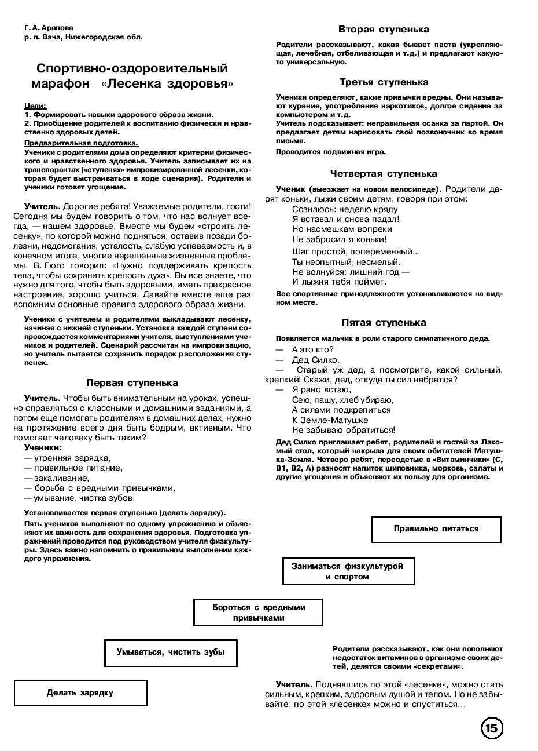

- Первая ступенька «Зарядка»
Как вы думаете с чего начинается путь к здоровью? Чтобы быть внимательным на уроках, успешно справляться с классными и домашними заданиями, а потом еще помогать родителям в домашних делах, нужно на протяжении всего дня быть бодрым, активным. Что помогает человеку быть таким?
(Дети)
- утренняя зарядка
- правильное питание
- закаливание
- борьба с вредными привычками
- соблюдать личную гигиену
- соблюдение режима дня
Устанавливаем нашу первую ступеньку (делать зарядку)
А вы умеете делать зарядку? Когда ее нужно делать? (в любое время в течении дня)
«Веселая зарядка»
Упражнения представлены в Приложение 2.

- Вторая ступенька « Личная гигиена»
Как будет называться вторая ступенька, вы узнаете, отгадав загадки:

Дождик тёплый и густой,
Этот дождик не простой:
Он без туч, без облаков
Целый день идти готов.
(Душ).
Плещет тёплая вода
В берега из чугуна.
Отгадайте, вспомните:
Что за море в комнате?
(Ванна)

Мы ею пользуемся часто,
Хоть она, как волк, зубаста.
Ей не хочется кусаться,
Ей бы зубки почесать.
(расчёска)

Ускользает как живое,
Но не выпущу его я,
Дело ясное вполне
Пусть отмоет руки мне.
(мыло)

Говорит дорожка –
Два вышитых конца:
Помылься хоть немножко,
Чернила смой с лица.
Иначе ты вполдня
Испачкаешь меня!
(полотенце)

Костяная спинка,
Жесткая щетинка,
С мятной пастой дружит,
Нам усердно служит
(зубная щетка)

А как назвать одним словом умывание, чистка зубов» (ответы детей). Личная гигиена!

А кто знает, откуда произошло это название? В Древней Греции жила богиня Гигиея (богиня здоровья), которая очень часто повторяла: «Легче предупредить болезнь, чем вылечить», в честь нее и назвали науку о здоровье гигиеной. А что же такое гигиена?
Ребята, а кто из вас покажет как правильно чистить зубы?

Молодцы! Мы преодолели вторую ступеньку.

СТИХОТВОРНАЯ ПАУЗА.

3. Третья ступенька «Режим дня»
Давайте вспомним режим дня, поиграв в игру «Доскажи словечко»!
Стать здоровым ты решил
Значит выполняй .......( режим)
Утром в семь звенит настырно
Наш весёлый друг .....( будильник)
На зарядку встала вся
Наша дружная.....( семья)
Режим, конечно, не нарушу-
Я моюсь под холодным ..... (душем)
Проверь, мне никто не помогает
Постель я тоже ......(застилаю)
После душа и зарядки
Ждёт меня горячий .....( завтрак)
После завтрака всегда
В школу я бегу ,....( друзья)
В школе я стараюсь очень,
С лентяем спорт дружить ...( не хочет)
С пятёрками спешу домой
Сказать, что я- всегда ...(герой)
Всегда я мою руки с мылом,
Не надо звать к нам ....( Мойдодыра)!
После обеда можно поспать,
А можно во дворе...(играть).
Мяч, скакалка и ракетка,
Лыжи, санки и коньки
Лучшие друзья ....( мои)
Мама машет из окна
Значит, мне домой ...(пора)
Теперь я делаю уроки,
Мне нравиться моя ....(работа)
Я важное закончил дело
И , ребята, не грущу,
Я с работы папу ...(жду).
Вечером у нас веселье,
В руки мы берём гантели,
С папой спортом ...(занимаемся),
Маме нашей ....(улыбаемся).
Но смотрит к нам в окно луна
Значит, спать уже ....(пора)
Я бегу скорей под душ,
Мою и глаза, и .....(уши)
Ждёт меня моя кровать,
«Спокойной ночи»!
Надо....(спать)
Завтра будет новый день!
Режим понравился тебе?

А сейчас, я хочу предложить вам самим попробовать составить режим дня. Я вам раздам несколько листочков, а вы должны будете быстро наклеить в таком порядке, как того требует режим дня. ( Подъем, зарядка, умывание, чистка зубов, завтрак, школа, обед, отдых, домашние задания, помощь родным, занятия спортом, ужин, свободное время, сон).
Молодцы! Мы преодолели третью ступеньку.
4. Четвертая ступенька « Борьба с вредными привычками»
Ребята как вы думаете, что нам может помешать быть здоровыми? Вредные привычки. Какие вредные привычки вы знаете? (ответы детей). А еще? А вы знаете что неправильная осанка – это тоже следствие вредной привычки – неправильной посадки при письме, чтении и т.д. кто из вас хочет рассказать и показать , как надо правильно сидеть (дети показывают как должны стоять ноги, прямая спина, расстояние между столом и туловищем и т.д.)
А сейчас проверим, у кого же из вас правильная осанка? При осмотре в наклоне мы просим ученика наклониться вперед и постараться достать пола руками. В норме гармонично сложенный человек должен, наклонившись, без особого труда коснуться пола кончиками пальцев, не сгибая при этом ноги в коленях.
Отлично! Мы еще на одну ступеньку выше! Отсталость совсем чуть-чуть.
5. Пятая ступенька «Физкультура и спорт»
Вставка «Веселая физкультура»
Кто знает, чем наполнен шарик? Наши легкие тоже наполнены воздухом. Подумайте, как мы дышим носом и ртом. Если вдох и выдох производятся через рот - это ротовое дыхание. Попробуйте... Если вдох и выдох производится носом - это носовое дыхание. Попробуйте... А есть еще носо-ротовое дыхание, мы используем его на уроках физкультуры. После того как вы побегаете, я вам говорю: «Восстанавливаем дыхание: вдыхаем через нос, выдыхаем через рот». Давайте потренируемся. Я раздам вам шарики, и по команде вы должны надувать их. Кто за 10 секунд надует самый большой шар, тот победитель. Не забудьте, что вдох нужно делать через нос, а выдох - через рот. Приготовились. Начали...

6. Шестая ступенька «Правильное питание»
Ребята, недавно я прочитала вот такое письмо
Письмо Карлсона:
Здравствуйте, друзья!
Своё письмо я пишу из больницы. У меня ухудшилось здоровье: болит голова, в глазах звёздочки, всё тело вялое.
Доктор говорит, что мне нужно правильно питаться.
Я составил меню на обед: торт с лимонадом, чипсы, варенье и пепси-кола. Это моя любимая еда.
Скоро буду здоров.
Ваш Карлсон.
- Удастся ли Карлсону скоро поправиться?
- Почему?
- Обсудите в группах и дайте Карлсону совет, какие правила здорового питания он должен соблюдать, чтобы быстро поправиться?
Учитель. Ребята, верно ли Карлсон составил меню? Сейчас мы пойдём в магазин и купим полезные продукты для Карлосона. И отправим ему посылку.

IV . Подведение итогов.
Давайте поиграем в игру " Полезно-вредно"(полезно-палец вверх, если вредно-показываем палец вниз).
- Читать лёжа:(вредно)
- Смотреть на яркий свет:(вредно)
- Промывать глаза по утрам:(полезно)
- Смотреть близко телевизор:(вредно)
- Оберегать глаза от ударов:(полезно)
- Употреблять в пищу морковь, петрушку:(полезно)
- Тереть глаза грязными руками:(вредно)
- Заниматься физкультурой:(полезно)

Ребята, мы с вами составили «Лесенку здоровья». Поднявшись по этой лесенке, можно стать крепким, здоровым душой и телом.

РЕФЛЕКСИЯ:
Что полезно и что вредно для вашего здоровья?
Что нового вы сегодня узнали?
Захотелось ли вам всерьез изменить свои привычки с целью стать более здоровыми?

Классный руководитель:
Желаю вам:
Никогда не болеть;
Правильно питаться;
Быть бодрыми;
Вершить добрые дела.
В общем, вести здоровый образ жизни!

- А сейчас оцените работу на уроке. Выберите соответствующий смайлик и поместите на доску.
-Хочешь быть здоровым? Будь!!!!

Каждому из нас присуще желание быть сильным и здоровым, сохранить как можно дольше подвижность, бодрость, энергию и достичь долголетия. Надеюсь, что сегодняшняя игра не прошла даром, и вы многое почерпнули из нее. Ведь «Здоров будешь – все добудешь!». Так будьте здоровы!

Друзья! Нам прощаться настала пора.
Но чтоб не случилось, всегда человек
Уносится ветром листва со двора!
Здоровья желает другому навек!
Дожди зачистят, а потом и зима
Мы “ЗДРАВСТВУЙТЕ” вам на последок кричим,
Своими снегами оденет дома.
Дыханием осени вас одарим…

ЗДОРОВЬЕ!!!

ЗДОРОВЬЕ– правильная, нормальная
деятельность организма,
его полное физическое и
психическое благополучие.
(Толковый словарь С.И.Ожегова)

Асен Расцветников
Содружество
Однажды - было такое дело - повздорили части человеческого тела. Стали
хвалиться друг перед другом и вести счёт своим заслугам, что привело к шумным
спорам и окончилось раздором.
- Не будем, - сказали руки, - работать. Работайте сами, коль есть охота!
- А мы, - заявили ноги, - не будем ходить и вас всех на себе носить!
- Подумаешь, как испугали! - глаза им на это сказали.
- А сможете вы обойтись без нас, без зорких глаз? Коль и об этом думать не
желаете, тогда живите вы как знаете, а мы же впредь не будем ни на что
смотреть!
- А мы не будем слушать! - сказали уши.
- Мы непрерывно слух свой напрягаем и день деньской мы отдыха не знаем.
Нам даже и по воскресеньям покоя нет от музыки и пенья!
- Могу и я жить без забот! - воскликнул рот. - Я тоже знаю, как мне быть:
не буду есть, не буду пить!.
- Так, значит, с этого-то дня настанет отдых для меня! - Желудок радостно
вскричал. - Я тоже ведь устал и заявляю вам, что я, без сожаления, отказываюсь
от пищеварения!
Тут голова сказала в свой черёд:
- Я опасаюсь этого разлада, он нас к добру не приведёт, а, впрочем, мне и
о себе подумать надо, пусть и мой мозг немного отдохнёт!
Вконец рассорившись, все замолчали. И вот работать руки перестали, не
ходят ноги по дороге, не напрягают уши слух, в глазах огонь потух, рот пищу не
жуёт, желудок отдыхает, и голова не размышляет.
Лежит беспомощное тело, совсем оно оцепенело. Лежит под яблоней зелёной на
спине и тихо плачет в тишине, от голода и жажды изнывая, и силы медленно
теряя.. Страдают, чахнут все наперечёт: глаза и уши, голова и рот, желудок,
ноги, руки.
Они все вместе терпят муки и сожалеют молча о безумном споре, который их
поверг в беду и горе.
Так день прошёл, за ним - другой. На третий, утренней порой, послышался
какой-то стук, а после вдруг заговорила пара рук: - Два яблока тут с дерева
упали, и мы их подобрали. Быть может, рот их пожуёт? Пожалуй, было бы не
худо...
Но рот в ответ сказал:
- Не буду!
- Упрямец! - возмутилась голова. - Я чуть жива. И ежели стоять ты будешь
на своём, то мы до вечера не доживём, погибнем из-за наших глупых споров и
раздоров!..
- Да, да! - глаза сказали, - это так!
- Послушай, рот, - сказали уши, - ведь ты себе не враг, зачем упрямиться,
покушай!
И ноги начали просить:
- Поешь, и будем мы ходить!
Желудок тоже заявил:
- Надеюсь я: никто не взыщет, готов принять любую пищу!
И вот с улыбкой робкой рот кусочек яблока жуёт.
И тело сбросило с себя оцепененье, пришло оно в движенье. Руки с охотой
занялись работой и ноги живо зашагали, глаза открылись, засияли, а уши стали
слушать, желудок начал пищу принимать, а голова спокойно размышлять.

Комплекс упражнений Приложение №2
Осанка — это часть имиджа. Хорошая осанка: прямая спина, расправленные плечи — и окружающие смотрят на вас с уважением.
Простой комплекс упражнений для выпрямления спины, а также для профилактики сутулости и сохранения прямой спинки. Эти упражнения будут полезны не только тем, кто уже сутулится, но и всем, желающим сохранить свою безупречную спину.
Упражнение первое
Плотно прислонитесь к стене всем телом, прижмите к стене спину, плечи, руки, ладони, ягодицы, пятки. Минуту постойте в таком положении и сделайте 7 глубоких вдохов-выдохов (вдох через нос, выдох через рот). Затем, не меняя положения тела (зафиксируйте его – представьте, что стена прилипла к вашей спине и вы уносите ее с собой). С такой выпрямленной спиной-стеной походите по комнате (делайте шаги в любом направлении, любой походкой, не меняя положения спины) – чем дольше, тем лучше. Сразу предупреждаю: тем, кто уже горбится некоторое время, сначала будет немножко больно.
Упражнение второе
Опять прислонитесь к стене (уже неплотно) и, согнув ногу в колене, сделайте по 3 маха каждой ногой. Это упражнение легко выполняется в любой обуви, даже на высоком каблуке.

Упражнение третье
Неплотно прислонитесь к стене и, согнув руку в локте, сделайте по 3 маха каждой рукой. Это упражнение легко выполняется в любой одежде, даже обтягивающей.
Упражнение четвертое
Теперь делайте одновременно мах правой рукой и левой ногой — 3раза. Потом наоборот, мах левой рукой и правой ногой – тоже 3раза.
Упражнения у стены помогают сохранить хорошую осанку, а, следовательно, и молодость. Так что, не жалейте времени и не ленитесь, ваша красота – в ваших руках.
Упражнения для сохранения зрения – корригирующая гимнастика для глаз:
“ Палец движется” - рука вперёд, смотрим на палец, медленно приближаем к носу, не сводя с него глаз, до тех пор, пока он не начнёт двоиться.
“ Зоркие глазки” - рисуем 6 кругов глазами по часовой стрелке, а затем 6 кругов против часовой стрелки.
“ Стрельба глазами” - двигаем глазами вправо и влево медленно, глядя как можно дальше 5-6 раз, а затем вверх – вниз 5-6 раз.
“ Письмо носом” - закрыть глаза, писать носом в воздухе что- либо.

Здоровый человек – это ………………….
человек.
красивый ловкий статный крепкий
сутулый бледный толстый неуклюжий
сильный румяный стройный подтянутый

